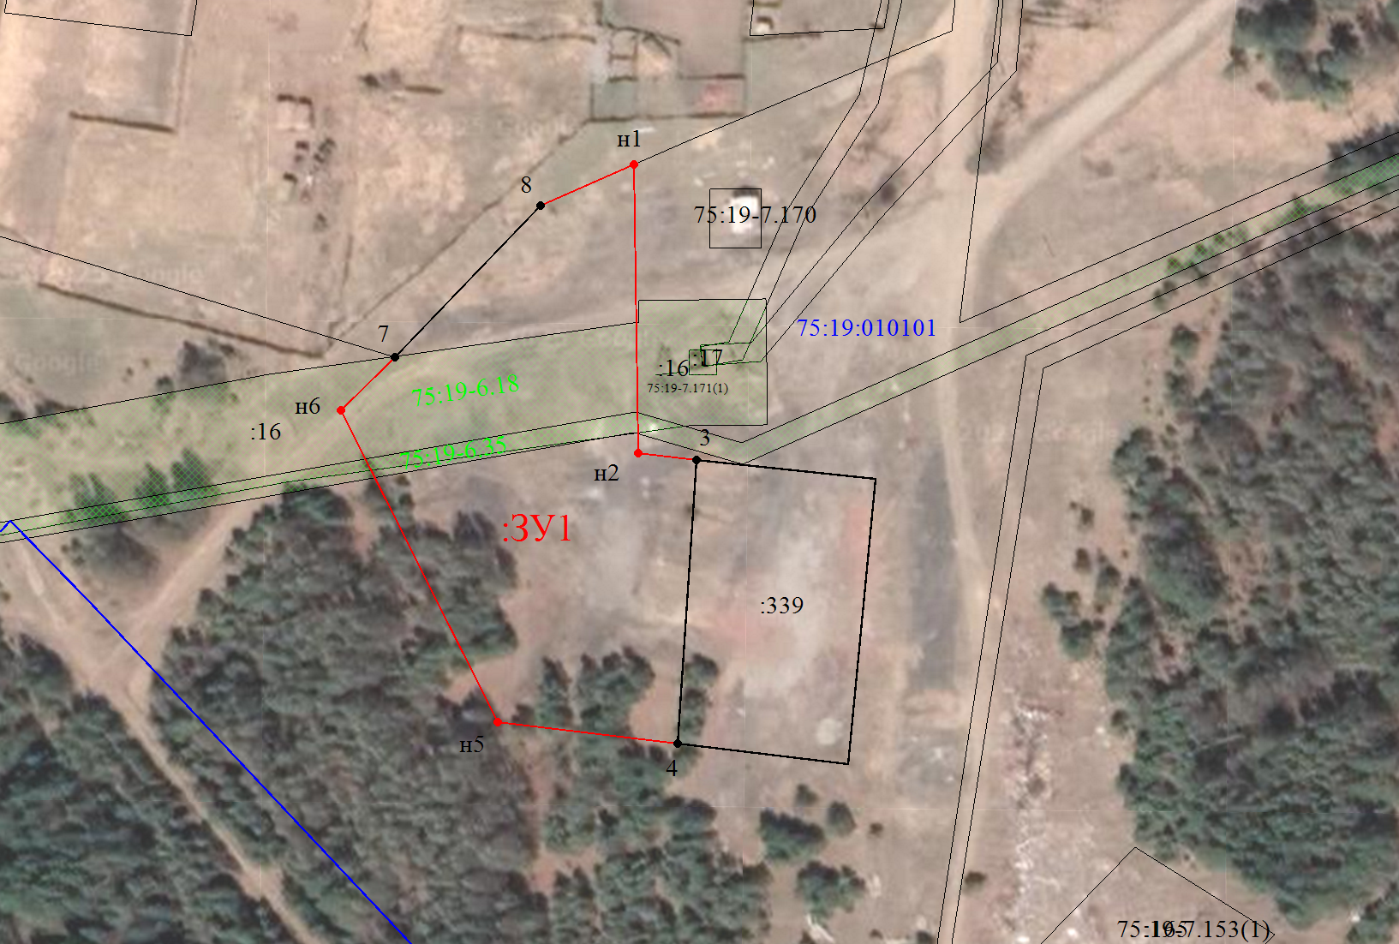

Масштаб 1: 1 000

Условные обозначения:

существующая часть границы, имеющиеся в ГКН сведения о которой достаточны для определения ее местоположения;

вновь образованная часть границы, сведения о которой достаточны для определения ее местоположения;

н1; 3 характерная точка границы, сведения о которой позволяют однозначно определить ее положение на местности;

граница кадастрового квартала;

:ЗУ1 условный номер образуемого участка;

75:19:010101 номер кадастрового квартала

75:19-6.18 Зона с особыми условиями использования территории воздушной линии электропередач ВЛ-10 кВ ф. Арей от ПС Танга 35/10 кВ, КТП 23226, КТП 23233, КТП 23236, КТП 23237
75:19-6.35 Охранная зона "Волоконно-оптическая линия связи (ВОЛС) ОАО "МегаФон" в Читинской области на участке:"МР1 ЗАО "Синтерра" (п.Арей) - МКС (п.Арей)" на территории Улетовского района Забайкальского края

Схему расположения земельного участка на кадастровом плане территории подготовил
кадастровый инженер Титов И.С. тел: 8-914-473-15-15, chitaivan@mail.ru

